## 04 – elaborazione – iterazione 3

## Introduzione

Durante questa terza iterazione ci si concentrerà sulle riparazioni e verranno analizzati i casi d’uso inerenti, ovvero:

* Caso d’uso UC2: Crea Preventivo Riparazione.
* Caso d’uso UC3: Aggiorna Preventivo Riparazione.
* Caso d’uso UC4: Avvio Riparazione.
* Caso d’uso UC5: Gestisci Stato Riparazione.

## Aggiornamento caso d’uso UC4: Avvio Riparazione

Il caso d’uso UC4 è stato definito in maniera dettagliata.

**UC4: Avvio Riparazione**

|  |  |
| --- | --- |
| **Nome del caso d’uso** | UC4: Avvio Riparazione |
| **Portata** | Sistema OverClock |
| **Livello** | Obiettivo utente |
| **Attore primario** | Titolare |
| **Parti interessate e interessi** | * Titolare del negozio: vuole gestire le riparazioni in maniera chiara e veloce; vuole che le informazioni relative alle riparazioni dei dispositivi da parte dei clienti siano registrate e aggiornate. * Cliente: vuole che la riparazione del proprio dispositivo sia chiara e rapida. |
| **Pre-condizioni** | Il cliente ha preso una decisone riguardo un preventivo. |
| **Garanzia di successo** | Il titolare comincia o annulla la riparazione del dispositivo. |
| **Scenario principale di successo** | 1. Il cliente accetta il preventivo. 2. Il titolare ricerca e seleziona nel sistema la scheda preventivo riparazione relativa al dispositivo [vedi UC3: Aggiorna Preventivo Riparazione]. 3. Il sistema verifica che tutti i pezzi relativi alla scheda preventivo riparazione selezionata siano disponibili, aggiorna le giacenze residue e imposta il suo stato in riparazione. 4. Il titolare comincia la riparazione. |
| **Estensioni** | *a. In qualsiasi momento, il sistema fallisce e ha un arresto improvviso.   1. Il titolare riavvia il software e richiede il ripristino dello stato precedente del sistema. 2. Il sistema ricostruisce lo stato precedente.   1a. Il cliente rifiuta il preventivo.   1. Il titolare elimina la scheda preventivo. 2. Il titolare apre una scheda vendita e inserisce l’importo di 10€ e causale preventivo riparazione. 3. Il cliente paga; il titolare consegna il dispositivo al proprietario.   2a. La disponibilità non è soddisfatta per tutti i pezzi relativi alla riparazione del dispositivo.   1. Il sistema mostra a video che i pezzi mancanti verranno ordinati e mostra l’importo dell’ordine [vedi UC7: Crea Ordine Distributore]. 2. All’arrivo dei pezzi lo scenario riprende dal punto 3. |
| **Requisiti speciali** |  |
| **Elenco delle varianti tecnologiche e dei dati** |  |
| **Frequenza di ripetizioni** | Legata al numero di preventivi definiti. |
| **Varie** |  |

## Analisi Orientata agli Oggetti

Verranno utilizzati gli stessi modelli e diagrammi delle precedenti iterazioni.

### Modello di Dominio

Dall’analisi dei casi d’uso sono state identificate nuove classi concettuali, riportate di seguito:

* **Riparazione:** rappresenta la scheda relativa alla riparazione, associata ad un dispositivo associata e ad un cliente.
* **Pezzo:** contiene i dettagli di un pezzo associato ad una riparazione.

Per cui il Modello di Dominio è stato aggiornato in:

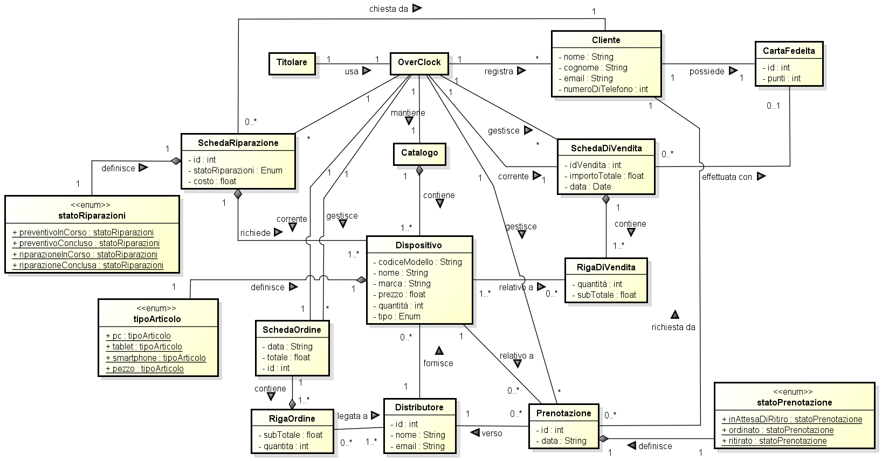

### Diagramma di sequenza di sistema

I Diagrammi di Sequenza di Sistema (SSD) sulle riparazioni riportati di seguito sono relativi ai casi d’uso UC2, UC3, UC4 e lo scenario alternativo di UC4, quando i pezzi non sono disponibili in magazzino. UC5 non è stato riportato poiché lo scenario principale è analogo ad UC4.

**UC2**

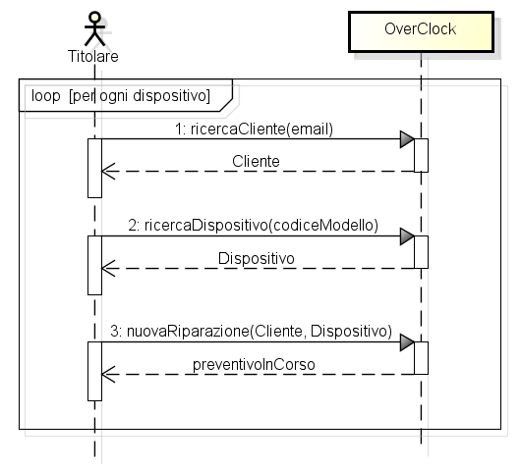

**UC3**

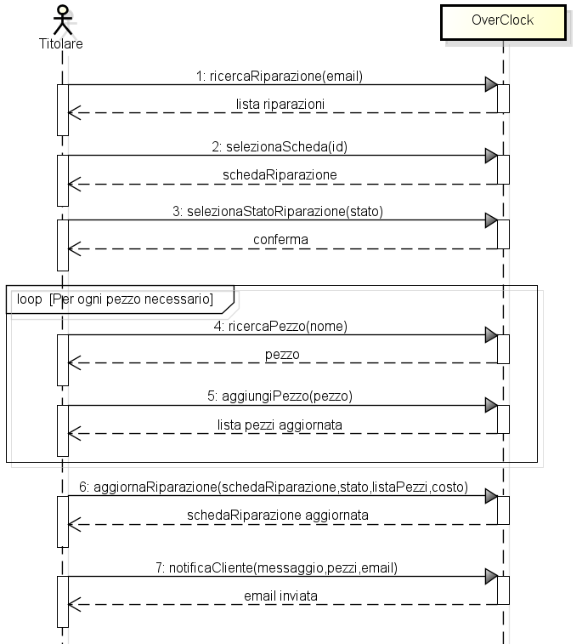

**UC4**

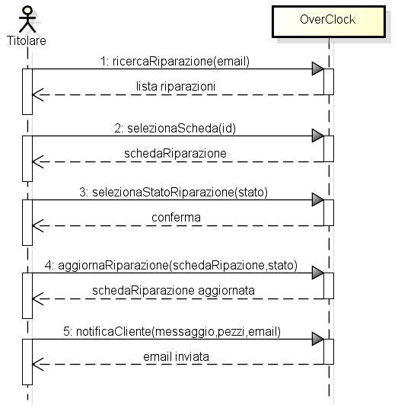

**UC4 alternativo, invio Ordine Distributore**

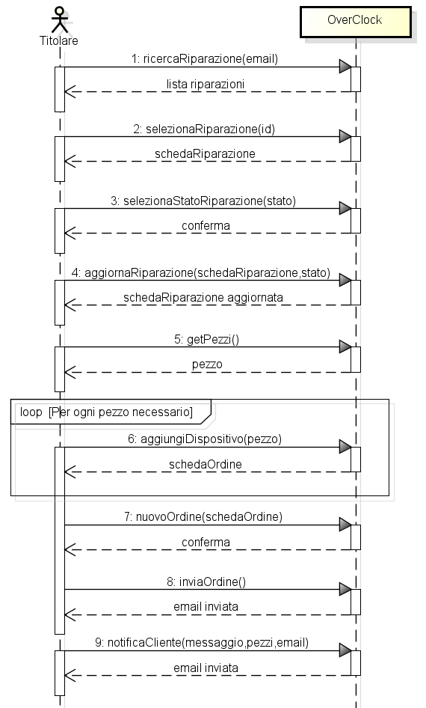

### Contratti delle operazioni

Molte delle operazioni riguardanti i casi d’uso sulle riparazioni sono simili tra loro o sono state già trattate in precedenza, come la verifica della disponibilità in magazzino o l’invio di ordini, pertanto non verranno ripetute. Verranno riportate le principali.

**Contratto CO1: nuovaRiparazione(cliente, dispositivo)**

Operazione: nuovaRiparazione(cliente: Cliente, dispositivo: Dispositivo)

Riferimenti: caso d’uso: Crea Preventivo Riparazione

Pre-condizioni: viene richiesta una riparazione e cliente e dispositivo sono stati ritornati correttamente.

Post-condizioni:

* È stata creata un’istanza r di SchedaRiparazione.
* Gli attributi di r sono stati aggiornati con cliente e dispositivo.
* L’enum di r che indica lo stato della riparazione è stato impostato su “preventivo in corso”.
* r è stata aggiunta all’archivio delle riparazioni in corso.

**Contratto CO2: ricercaRiparazione(email)**

Operazione: ricercaRiparazione(email: String)

Riferimenti: caso d’uso: Aggiorna Preventivo Riparazione

Pre-condizioni: vi è una riparazione salvata nel database delle riparazioni.

Post-condizioni:

* È stata inserita una stringa contenente l’e-mail.
* Tramite il metodo getRiparazione() sono state ricercate le riparazioni associate all’e-mail.

**Contratto CO3: selezionaStatoRiparazione(stato)**

Operazione: selezionaStatoRiparazione(stato: String)

Riferimenti: caso d’uso: Aggiorna Preventivo Riparazione

Pre-condizioni: è stata selezionata una schedaRiparazione da aggiornare tramite il metodo getSchedaRiparazione(id) sulla lista delle riparazioni ricercate.

Post-condizioni:

* È stato selezionato un stato tramite il metodo getSelectedIndex().
* Lo stato selezionato è stato assegnato ad una variabile stato di tipo Enum.

**Contratto CO4: aggiornaRiparazione(schedaRiparazione,stato,listaPezzi,costo)**

Operazione: aggiornaRiparazione(schedaRiparazione: SchedaRiparazione, stato: enum, listaPezzi: List<Dispositivo>, costo:float)

Riferimenti: caso d’uso: Aggiorna Preventivo Riparazione

Pre-condizioni: è stata selezionata una schedaRiparazione da aggiornare, uno stato ed i pezzi sono stati ricercati in magazzino e aggiunti ad una listaPezzi di Dispositivo.

Post-condizioni:

* Gli attributi di schedaRiparazione sono stati aggiornati con stato, listaPezzi e costo tramite il metodo aggiornamentoRiparazione() di SchedaRiparazione.
* La schedaRiparazione è stata aggiornata nel database.

**Contratto CO5: notificaCliente(messaggio,pezzi,email)**

Operazione: notificaCliente(messaggio: String, pezzi: String, email: String)

Riferimenti: caso d’uso: Aggiorna Preventivo Riparazione

Pre-condizioni: è stata aggiornata una schedaRiparazione e sono stati salvati i pezzi necessari in un vettore.

Post-condizioni:

* È stata creata una stringa pezzi.
* Per ogni elemento del vettore dei pezzi è stata aggiunta una riga a pezzi, contenente il nome del pezzo e la quantità, ottenuti tramite getNome() e getQuantita() di Dispositivo.
* È stata inviata una mail contenente un messaggio e la stringa pezzi all’e-mail del cliente associato alla schedaRiparazione.

## Progettazione

Vengono nuovamente riportati l’insieme dei diagrammi dinamici (Diagrammi di Interazione) e statici (Diagramma delle Classi). È stato rivisto il diagramma di conferma della vendita del primo caso d’uso e successivamente sono riportati i diagrammi relativi al caso d’uso UC2.

### Diagrammi di sequenza

Conferma e registrazione del preventivo

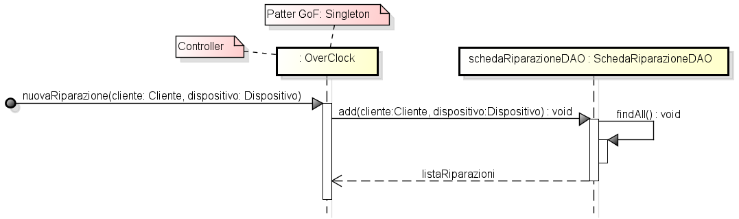

### Diagramma delle classi

Per una visibilità migliore, il diagramma delle classi è riportato nell’allegato A1.